**苏州市体育信息中心用户后台操作手册**

# 1. 活动管理

## 1.1 报名活动

【任务目的】

配置报名活动

【任务准备】

1． 具有登陆权限的账号和密码。

2. 先后台登录

【简要步骤】

1． 登录平台系统。

2. 查看报名活动。

【详细过程】

1．使用浏览器访问[后台管理系统](http://localhost:8081/vccManager/a/index)。

2． 输入有效地后台管理账号、密码，单击[登陆]按钮进行登陆。

3． 点击报名活动。如图1-1-1所示。根据条件进行查询。

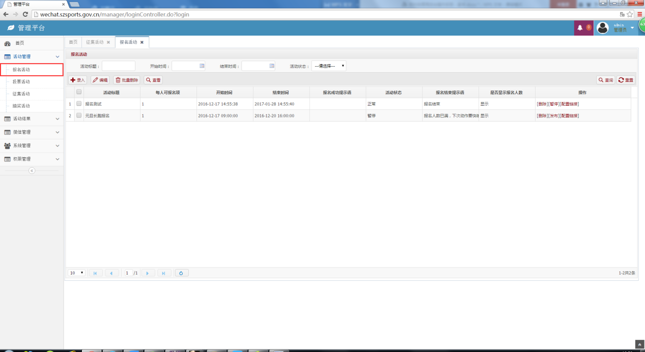

图1-1-1

4． 点击录入，进行报名活动录入。

5． 录入表单信息管理，如图1-1-2。

参数解释：

活动标题：报名活动的标题；

每人可报项：每个用户可以报名的项目总数；

开始时间：报名活动的开始时间；

结束时间：报名活动的结束时间；

报名成功提示语：报名成功显示的提示。目前报名成功显示报名排名，成功语不显示；

报名结束提示语：报名结束时显示的提示；

是否显示报名人数：用户报名成功，是否显示用户当前的报名排名

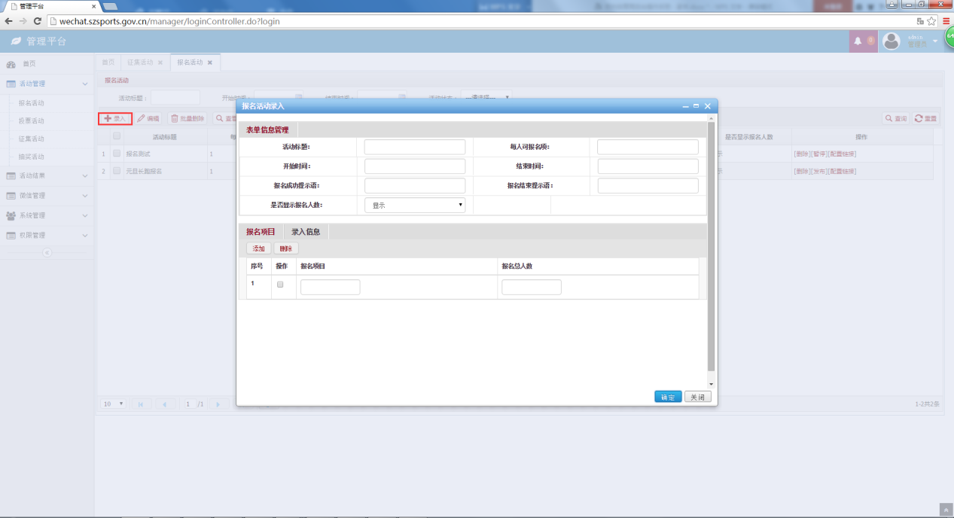

图1-1-2

6． 录入报名项目，报名项目及报名总人数不可为空。

7． 录入信息，该配置可设置用户需填信息，例如姓名、手机号等。

8． 编辑，选中报名活动，编辑可修改该活动配置。

9． 批量删除，批量删除选中的活动。

10．查看，查看该活动的配置。

11．删除，删除该活动。

12．发布/暂停，设置该报名活动是否发布/暂停。

13．配置链接，该活动的访问Url。

## 1.2 投票活动

【任务目的】

配置投票活动

【任务准备】

1． 具有登陆权限的账号和密码。

2. 先后台登录

【简要步骤】

1． 登录平台系统。

2. 投票活动。

【详细过程】

1． 使用浏览器访问[后台管理系统](http://localhost:8081/vccManager/a/index)。

2． 输入有效地后台管理账号、密码，单击[登陆]按钮进行登陆。

3. 点击投票活动，如图1-2-1所示。可根据条件查询。

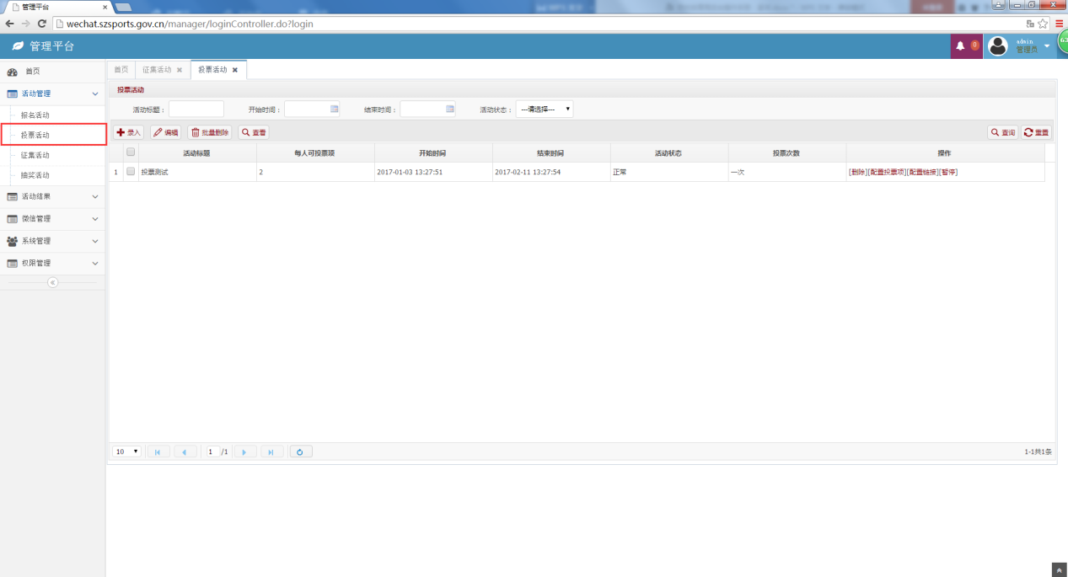

图1-2-1

1. 点击“录入”，如图1-2-2所示。进行投票活动录入。

参数解释：

活动标题：投票活动的标题；

每人可投票项：每个用户可以投票的总数；

开始时间：报名活动的开始时间；

结束时间：报名活动的结束时间；

投票成功提示语：投票成功显示的提示。

投票结束提示语：投票结束时显示的提示；

投票规则说明：页面显示的投票规则说明文字；

投票次数：设置用户的投票次数，分为一次或一天一次。

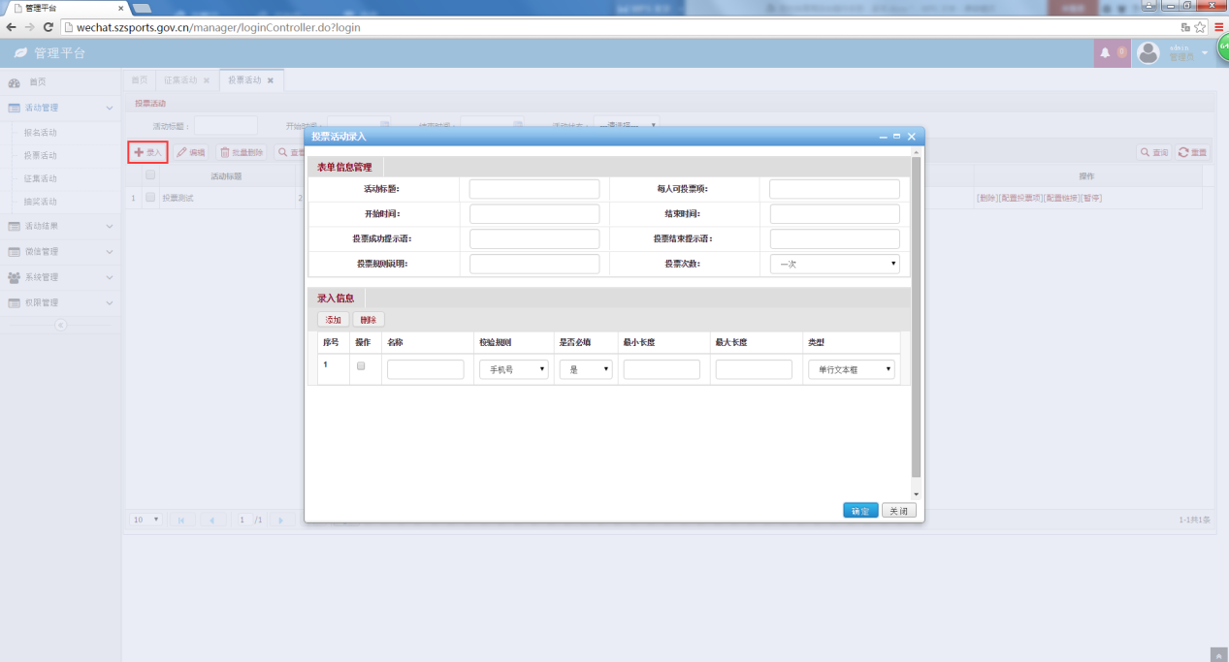

图1-2-2

1. 录入信息，该配置可设置用户需填信息，例如姓名、手机号等。
2. 配置投票项，如图1-2-3，该功能可配置参选投票的项目。

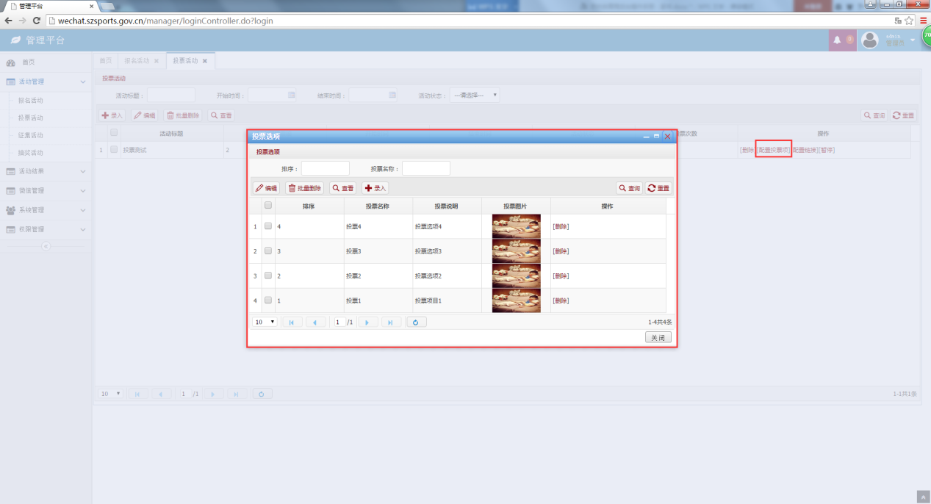

图1-2-3

7． 编辑，选中投票活动，编辑可修改该活动配置。

8． 批量删除，批量删除选中的活动。

9． 查看，查看该活动的配置。

10．删除，删除该活动。

11．发布/暂停，设置该投票活动是否发布/暂停。

13．配置链接，该活动的访问Url。

## 1.3 征集活动

【任务目的】

配置征集活动

【任务准备】

1． 具有登陆权限的账号和密码。

2. 先后台登录

【简要步骤】

1． 登录平台系统。

2. 征集活动。

【详细过程】

1． 使用浏览器访问[后台管理系统](http://localhost:8081/vccManager/a/index)。

2． 输入有效地后台管理账号、密码，单击[登陆]按钮进行登陆。

3. 点击征集活动，如图1-3-1所示。可根据条件查询。

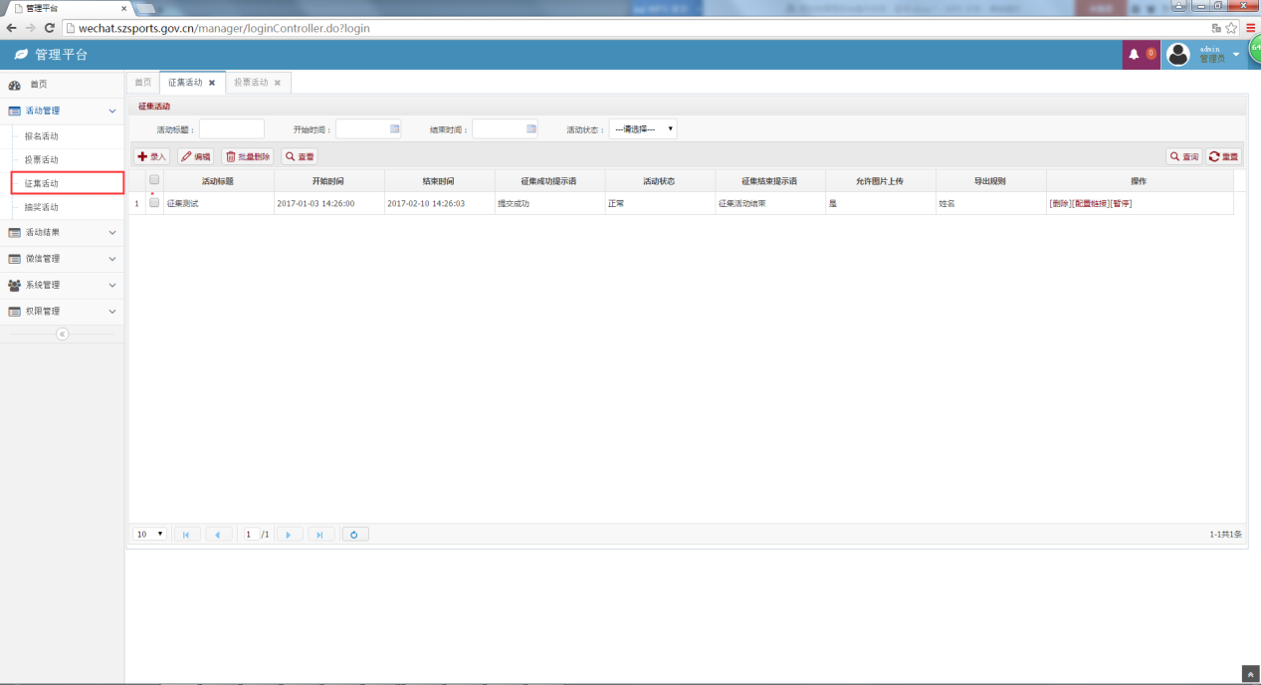

图1-3-1

1. 点击“录入”，如图1-3-2所示，可录入征集活动。

参数解释：

活动标题：征集活动的标题；

开始时间：报名活动的开始时间；

结束时间：报名活动的结束时间；

征集成功提示语：征集成功显示的提示。

征集结束提示语：征集结束时显示的提示；

允许图片上传：设置用户是否可以上传图片；

导出规则：根据“录入信息”的配置，设置导出规则，可按此规则导出excel；

征集最少字数：设置用户输入征集的最少字数；

征集最多字数：设置用户输入征集的最多字数。

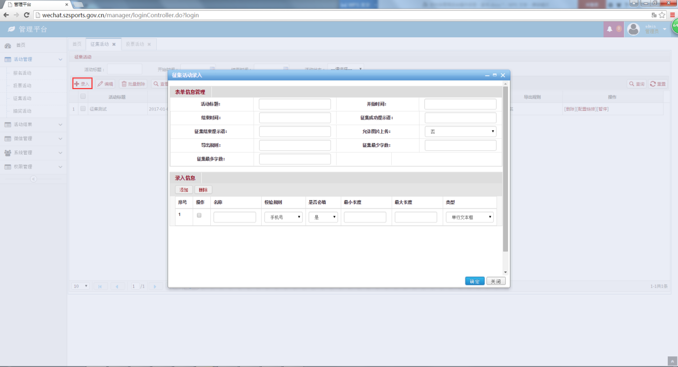

图1-3-2

5．录入信息，该配置可设置用户需填信息，例如姓名、手机号等。

6. 编辑，选中投票活动，编辑可修改该活动配置。

7． 批量删除，批量删除选中的活动。

8． 查看，查看该活动的配置。

9．删除，删除该活动。

10．发布/暂停，设置该投票活动是否发布/暂停。

11．配置链接，该活动的访问Url。

## 1.4 抽奖活动

【任务目的】

配置抽奖活动

【任务准备】

1． 具有登陆权限的账号和密码。

2. 先后台登录

【简要步骤】

1． 登录平台系统。

2. 配置抽奖活动。

【详细过程】

1． 使用浏览器访问[后台管理系统](http://localhost:8081/vccManager/a/index)。

2． 输入有效地后台管理账号、密码，单击[登陆]按钮进行登陆。

3. 点击抽奖活动，如图1-4-1所示。可根据条件查询。

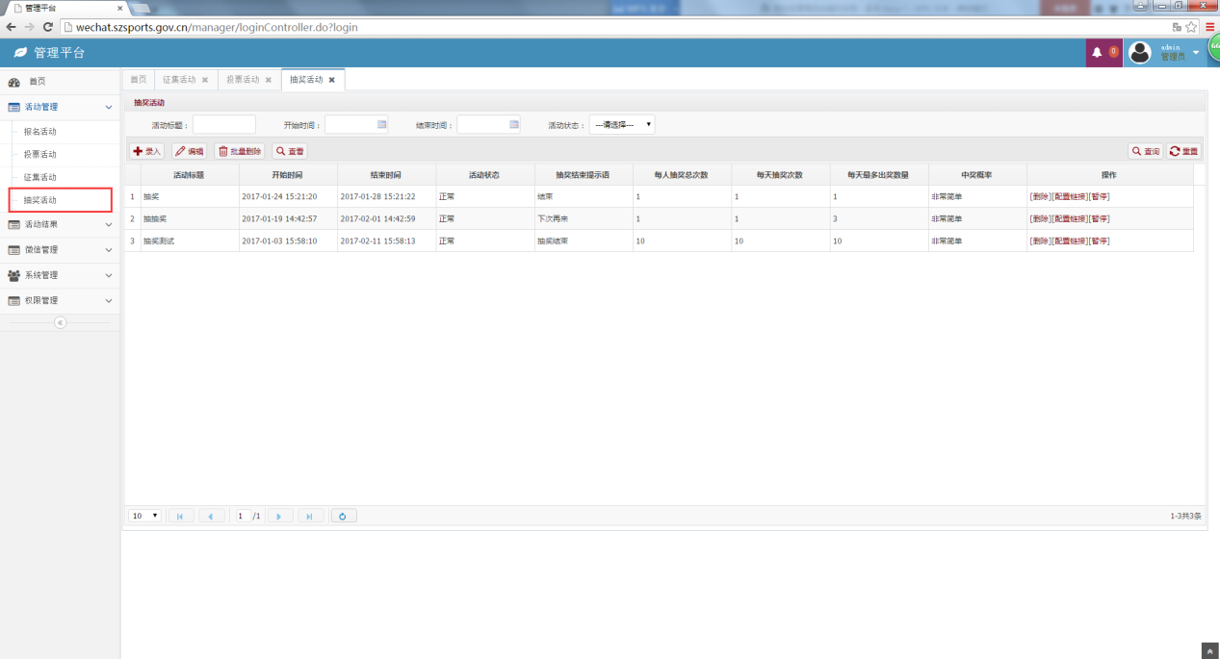

图1-4-1

1. 点击“录入”，如图1-4-2所示。配置抽奖活动录入信息。

参数解释：

活动标题：抽奖活动的标题；

开始时间：报名活动的开始时间；

结束时间：报名活动的结束时间；

抽奖结束提示语：抽奖结束时显示的提示；

每人抽奖总次数：设置每个用户的抽奖总次数；

每天抽奖次数：设置每个用户每天的抽奖总次数；

每天最多出奖数量：设置每天最多的出奖数量；

中奖概率：分为非常简单（中奖概率10%），简单（中奖概率1%），一般（中奖概率0.1%），较难（中奖概率0.01%），非常难（中奖概率0.001%）；

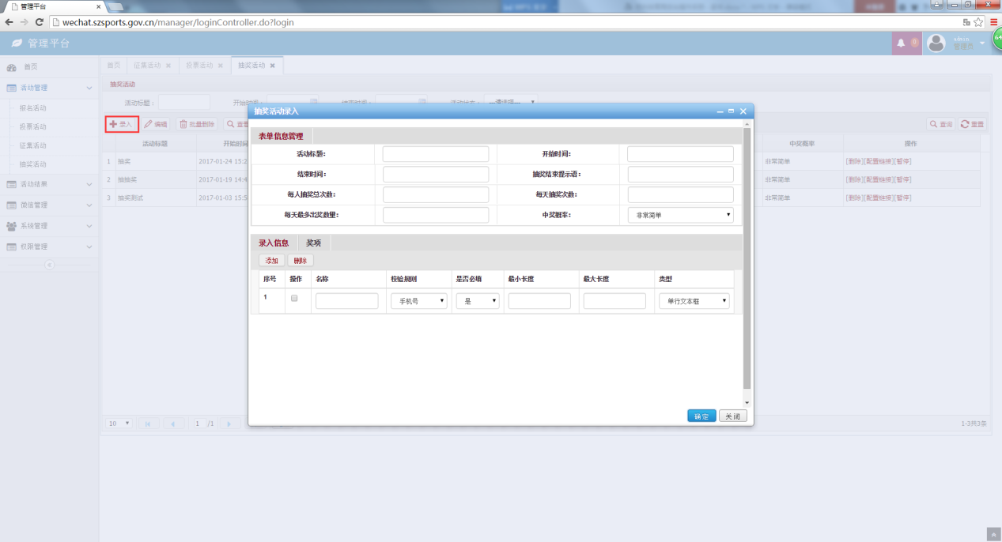

图1-4-2

5．录入信息，该配置可设置用户需填信息，例如姓名、手机号等。

6．奖项，该配置可设置奖品名称以及奖品数量。

7. 编辑，选中投票活动，编辑可修改该活动配置。

8． 批量删除，批量删除选中的活动。

9． 查看，查看该活动的配置。

10．删除，删除该活动。

11．发布/暂停，设置该投票活动是否发布/暂停。

12．配置链接，该活动的访问Url。

# 2. 活动结果

## 2.1 报名结果

【任务目的】

查看报名结果

【任务准备】

1． 具有登陆权限的账号和密码。

2. 先后台登录

【简要步骤】

1． 登录平台系统。

2. 查看报名结果

【详细过程】

1． 使用浏览器访问[后台管理系统](http://localhost:8081/vccManager/a/index)。

2． 输入有效地后台管理账号、密码，单击[登陆]按钮进行登陆。

3. 点击报名结果，如图2-1-1所示。

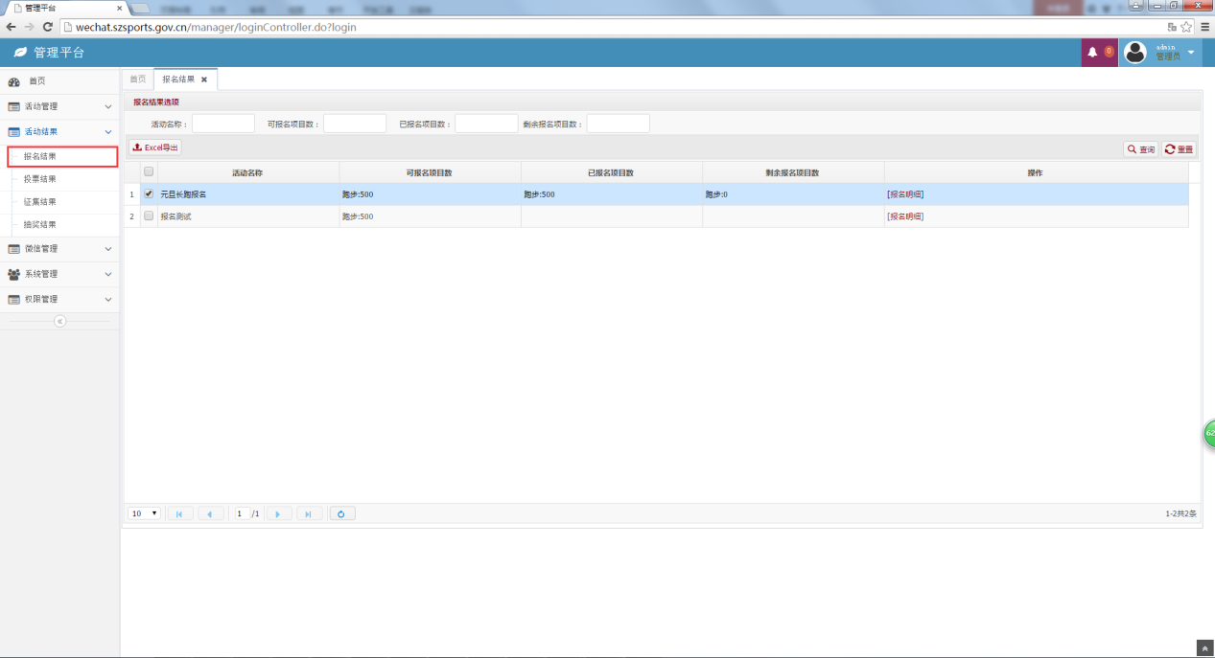

图2-1-1

1. 点击报名明细，如图2-1-2所示。可导出excel文档。

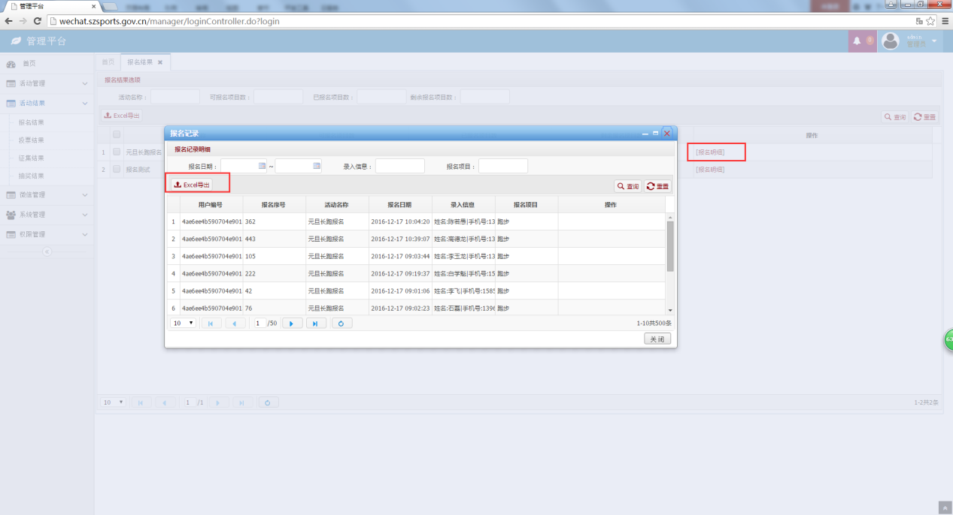

图2-1-2

## 2.2 投票结果

【任务目的】

查看投票结果

【任务准备】

1． 具有登陆权限的账号和密码。

2. 先后台登录

【简要步骤】

1． 登录平台系统。

2. 查看投票结果。

【详细过程】

1． 使用浏览器访问[后台管理系统](http://localhost:8081/vccManager/a/index)。

2． 输入有效地后台管理账号、密码，单击[登陆]按钮进行登陆。

3. 点击投票结果，如图2-2-1所示。

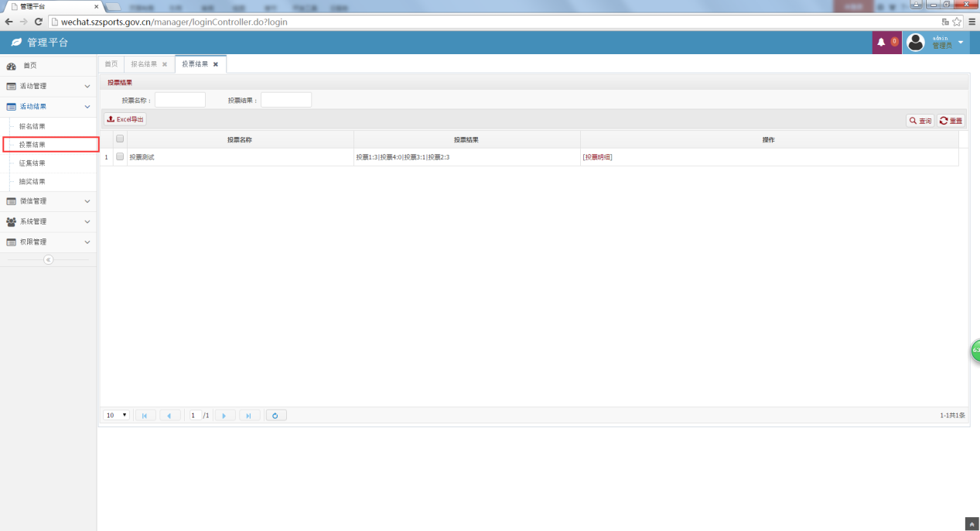

图2-2-1

1. 点击投票明细，如图2-2-2所示。可导出excel文档。

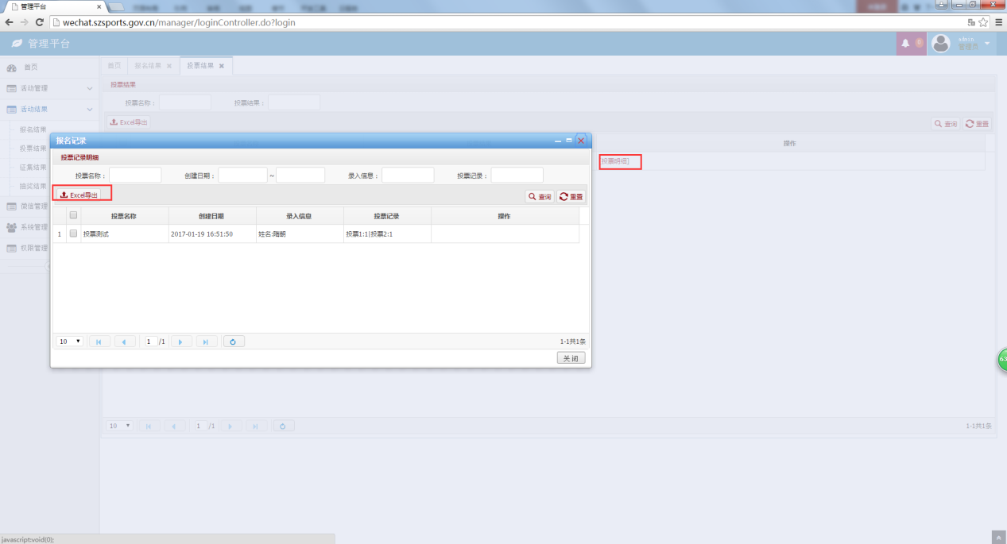

图2-2-2

## 2.3 征集结果

【任务目的】

查看征集结果

【任务准备】

1． 具有登陆权限的账号和密码。

2. 先后台登录

【简要步骤】

1． 登录平台系统。

2. 查看征集结果。

【详细过程】

1． 使用浏览器访问[后台管理系统](http://localhost:8081/vccManager/a/index)。

2． 输入有效地后台管理账号、密码，单击[登陆]按钮进行登陆。

3. 点击征集结果，如图2-3-1所示。

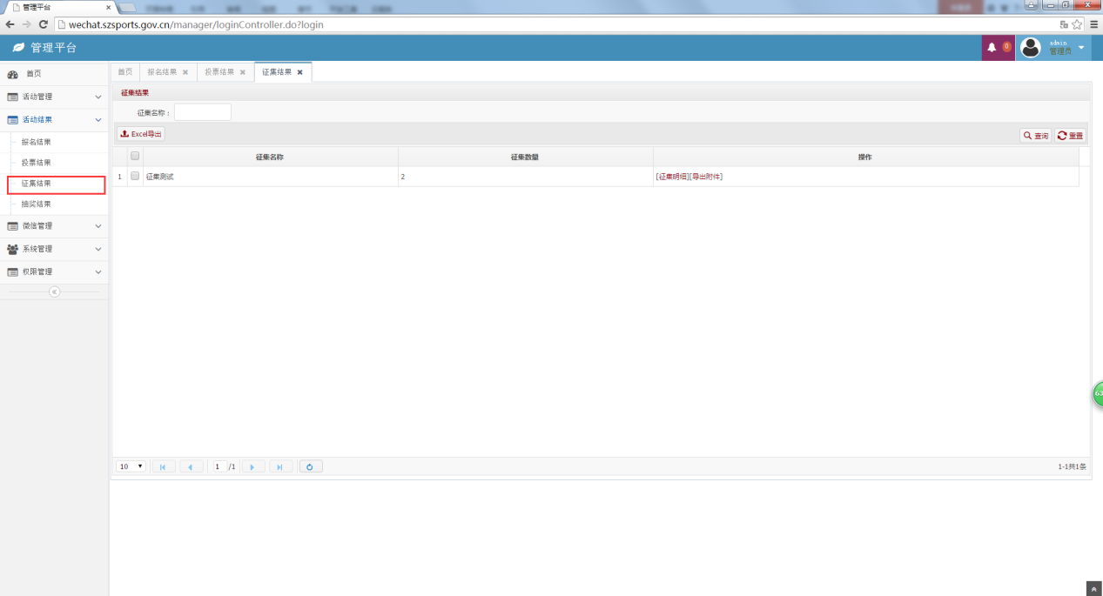

图2-3-1

1. 点击征集明细，如图2-3-2所示。

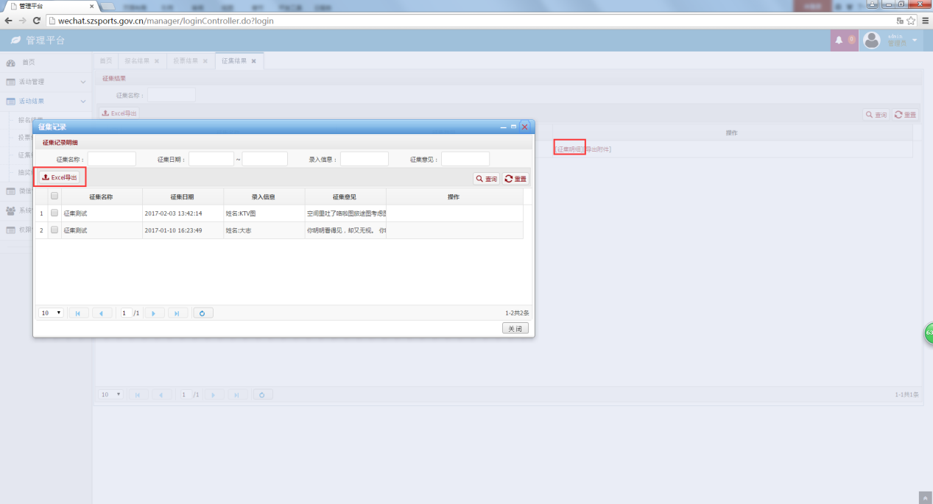

图2-3-2

1. 点击导出附件，如图2-3-3所示，可导出用户提交的图片。此处导出规则按“征集活动”中“导出规则”的设置导出

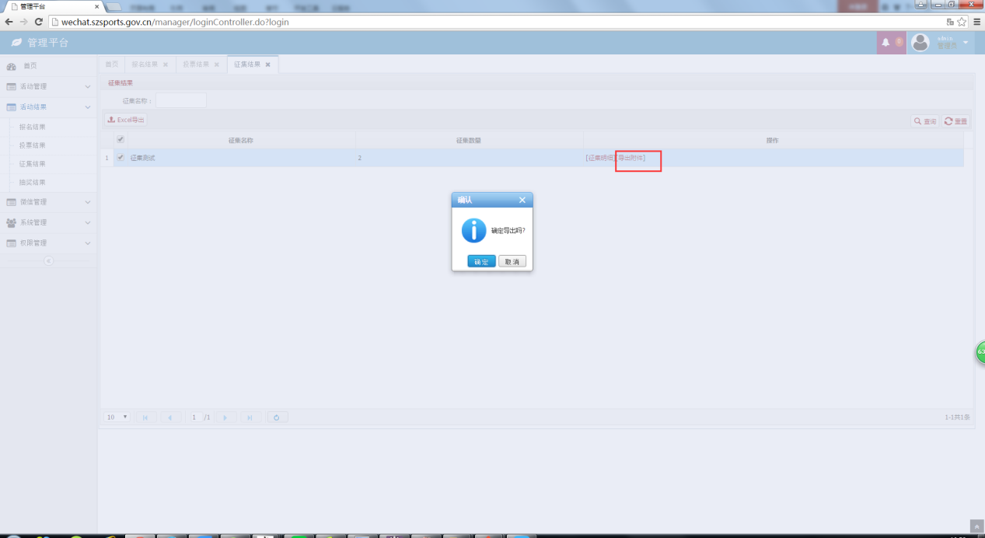

图2-3-3

## 2.4 抽奖结果

【任务目的】

查看抽奖结果

【任务准备】

1． 具有登陆权限的账号和密码。

2. 先后台登录

【简要步骤】

1． 登录平台系统。

2. 微信交易报表，并生成图表。

【详细过程】

1． 使用浏览器访问[后台管理系统](http://localhost:8081/vccManager/a/index)。

2． 输入有效地后台管理账号、密码，单击[登陆]按钮进行登陆。

3. 点击抽奖结果，如图2-4-1所示。

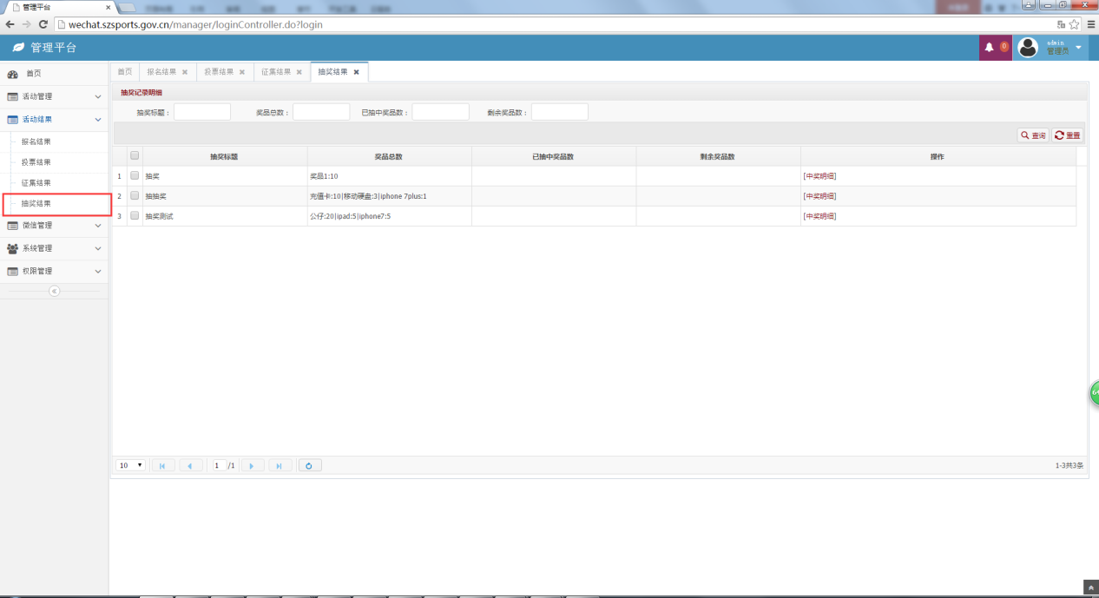

图2-4-1

1. 点击抽奖结果，如图2-4-2所示。

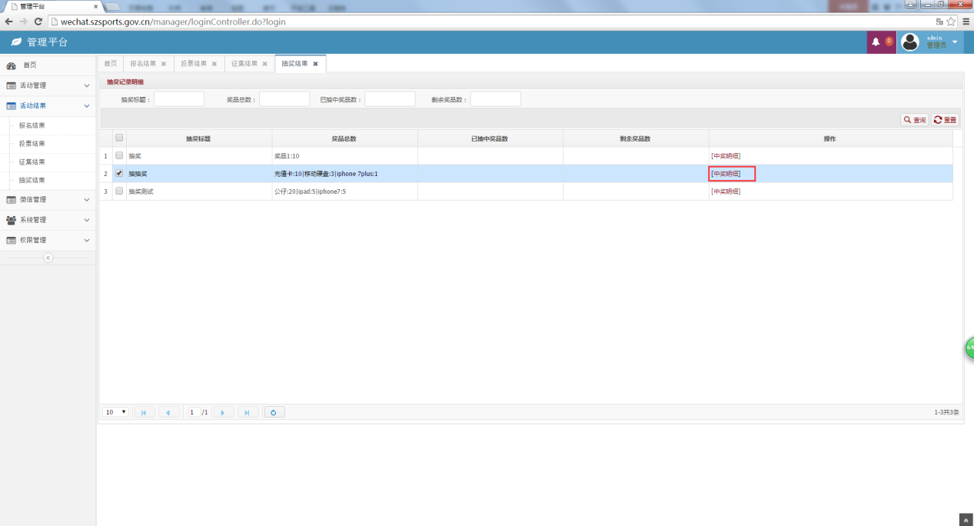

图2-4-2